先知本性，方能致胜

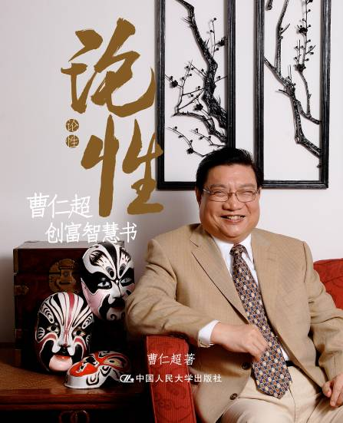
书名：论性：曹仁超创富智慧书
书号：ISBN 978-7-300—11671-6
著者：曹仁超
开本：16开
出版时间：2010.6
定价：估价
出版社：中国人民大学出版社
类型: 投资／股票／理财

◎ 本书卖点
- 曹仁超先生历经40年股海沉浮，最终集投资家、作家和慈善家三位一体，融合财富、创造和善良三大美德，达到所有投资者追求的最高人生境界。
- 美国投机之王利弗莫尔认为投资的三大难题分别是：时机、资金管理和情绪控制。《论势》、《论战》和《论性》则分别回答了利弗莫尔的三大难题。《论势》系统阐释了曹氏的投资哲学，讲进出时机；《论战》以兵法战术为喻，讲解投资应市策略；而《论性》则是洞察人性弱点，梳理投资偏见，审视中国民族劣根性以及男女两性特征，将投资胜败关键回归到人性根源。
- 《论性》一书从人性出发，以自己的个性经历和40年对股市的深入观察，融入金融心理学的理论，力陈性格不仅可以决定命运，也是主宰投资成败的重要因素。真正成功的投资者皆充分了解自己，明白个人性格的优劣，省察民族劣根性，明辨两性特征，从而为自己制订最合适的投资策略。先知本性，方能致胜。
- 作者文笔风趣幽默、条理清晰、张弛有度，案例与说理有机镶嵌，投资智慧和人生哲理跃然纸上。

◎ 读者定位
广大投资者，投资行业从业者。

◎ 作者简介
曹仁超（原名曹志明），香港最权威的投资评论家之一，财经专栏作家。
曹先生现任香港信报财经新闻有限公司执行董事，主管信报财经新闻投资分析部。三十多年来每周一至周六在《信报》撰写《投资者日记》，以轻松有趣的笔触分析股票市场和政经局势，蕴涵投资哲学及处世智慧，形成独特的“曹氏风格”，是最受欢迎的作者之一。
曹先生曾出任多项公职，包括香港证监会投资者教育咨询委员会成员，香港大学学生会投资学会荣誉顾问，香港科技大学财务学系学生会咨询委员，岭南大学公共政策研究中心咨询委员，香港公开大学李嘉诚专业进修学院财务投资文凭课程荣誉顾问。
鉴于曹仁超先生在投资方面的卓越表现和多年来通过《信报》对广大投资者的影响，以及对内地教育和慈善事业的持续贡献，宁波大学于2009年3月向曹先生授予“客座教授”名衔。

◎ 内容简介
于《信报》撰写《投资者日记》逾30年的曹仁超，结合学术理论与实战经验，创立了一套极具影响力的“趋势投资法”。眼看金融海啸掀起千尺浪，他点出当今大势就是“西方日落，东方日出”，并断言“从2010年10月开始，中国股市将踏入牛市30年的大升势！”他更结合近年来对中国股市的精准观察和分析，将其繁体版《创富三部曲》作全面增修，写下最新简体版的《论势》、《论战》、《论性》。
美国投机之王利弗莫尔认为投资的三大难题分别是：时机、资金管理和情绪控制。《论势》、《论战》和《论性》则分别回答了利弗莫尔的三大难题。《论势》系统阐释了曹氏的投资哲学，讲进出时机；《论战》以兵法战术为喻，讲解投资应市策略；而《论性》则是洞察人性弱点，梳理投资偏见，审视中国民族劣根性以及男女两性特征，将投资胜败关键回归到人性根源。
曹仁超在《论性》一书中，继续运用自己40年的股海沉浮的经历告诉广大投资者，“性格决定命运”。愿意通过投资改变自己命运的人，就要尽力发挥自己性格上的优势，不断地追求投资所需要的各种知识，在学习和投资操作中，磨砺自己的性格，学会控制自己的情绪，克服投资偏见，提高分析和判断事物的能力，在悟道的过程中提升自己的人生境界。

◎简要目录

- 性格决定命运
1.1 创富CSI
1.2 剖析曹仁超
1.3 什么人什么命
1.4 了解自我 迈向成功

- 金融行为 源于人性
2.1 羊群造就疯狂历史
2.2 感情战胜理智
2.3人同此心 心同此理
2.4 我们这一代

- 散户的弱点
3.1 牛熊市况 心态有别
3.2 勉强自己无幸福
3.3 五大情绪误区
3.4 水中游鱼 不羡飞鸟
3.5 不动如山 动如风

- 龙呀，龙
4.1 丑陋的中国人 曹氏版
4.2 欧洲五国问题 植根民族性
4.3 尽量交际 减少应酬
4.4 憎人富贵厌人贫
4.5 真正的财富继承

- 两性大不同
5.1 有才有财都是德
5.2 容易受伤的男人
5.3 婚姻有利投资
5.4 亿万富翁 阳盛阴衰

- 知性 致胜
6.1 新解守株待兔
6.2 金融海啸的一课
6.3 胜似闲庭信步
6.4 灭绝人性 立地成佛

- 建议上架
店面类一级/店头码堆/投资/股票/理财

